2010年莆田市初中毕业、升学考试试卷
化学试题
（满分100分，考试时间60分钟）
注意：本试卷分为“试题”和“答题卷”两部分，答题时请按答题卷中的“注意事项”要求认真作答，答案写在答题卡上的相应位置。
相对原子质量：H–1 C–12 N–14 O–16 Ca–40
一、选择题（本题包括10小题，共30分，每小题仅有一个正确选项。）
1. 今年4月初，王家岭矿难施救过程中，前两次往井下输送的营养液分别是生理盐水和葡萄糖注射液。以上营养液中不含有的营养素是（ ）。
A. 蛋白质 B. 水 C. 无机盐 D. 糖类
2. 2010年4月26日，福厦高铁客运正式开通。动车组与架空电线的接触材料应具有耐高温、不易氧化、能导电的性质。你认为该材料可选用（ ）。
A. 铁 B. 石墨 C. 金刚石 D. 铜
3. 下列化肥中，从外观即可与其它化肥相区别的是（ ）。
A. 磷矿粉 B. 硫酸钾 C. 硝酸铵 D. 氯化钾
4. 下列化学用语表示正确的是（ ）。
A. 钙离子：Ca⁺² B. 2个氮原子：N₂
C. 硫酸铁：FeSO₄ D. 3个水分子：3H₂O
5. 下列图示实验操作中，正确的是（ ）。
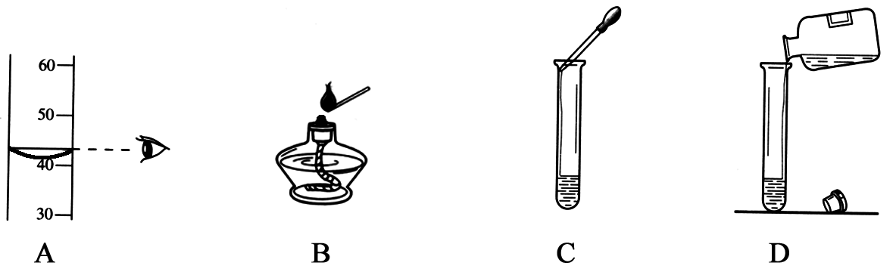

6. 钛（Ti）和钛合金被认为是21世纪的重要金属材料。已知某种钛原子核内有22个质子，其相对原子质量约为48。下列有关该原子的叙述正确的是（ ）。
A. 核内有22个中子 B. 质量为48 g C. 核外有22个电子 D. 核电荷数为26
7. 下列现象属于化学变化的是（ ）。
A. 潮湿的衣服经太阳晒，变干了 B. 夜晚的霓虹灯通电时，发出五颜六色的光
C. 氧气在101 kPa、–183℃时变为淡蓝色液体 D. 往CuSO₄溶液中滴加NaOH溶液时，出现蓝色沉淀
8. 现将10 g A和足量B混合加热，A和B发生化学反应，10 g A完全反应后生成8 g C和4 g D，则参加反应的A与B的质量比是（ ）。
A. 1:1 B. 2:1 C. 4:1 D. 5:1
9. 上海世博园使用或展示的部分高新科技中，不属于化学研究内容的是（ ）。
A. 门票检录采用新型视频识别技术 B. 停车场安装了催化光解设施，用于处理汽车尾气
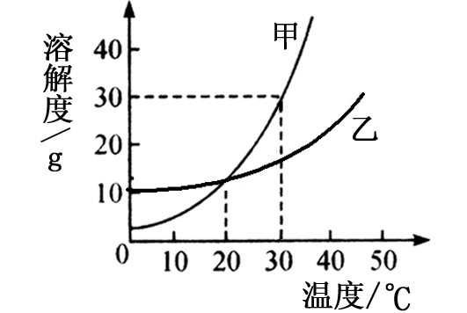
C. 意大利馆建筑材料使用了新型“透明水泥” D. 日本馆展示活用氢气制铁新工艺
10. 右图是甲、乙两种固体的溶解度曲线，下列说法中错误的
是（ ）。
A. 30℃时，甲物质的溶解度为30 gB. 20℃时，甲、乙两种物质的溶解度相等
C. 将甲溶液从30℃降低到20℃，一定有甲固体析出
D. 甲、乙两种固体物质的溶解度，都随温度升高而增大
二、（本题包括5小题，共40分。）
11.（6分）化学源于生活，生活中蕴含着许多化学知识。
（1）医疗上常用碘酒来消毒，其溶剂是 。
（2）用洗涤剂清洗油腻的餐具，是利用洗涤剂的 （填“乳化”或“溶解”）功能。
（3）电冰箱里的食物容易相互“窜味”，由此说明分子具有的性质是 。
（4）炒菜时油锅里的油不慎着火，可用锅盖盖灭，其灭火的原理是 。
12.（7分）铝和铝合金已成为人们现代生活中重要的金属材料。
（1）由于铝具有 性，常用来作包装铝箔。
（2）铝具有很好的抗腐蚀性能，是由于其表面易形成一层致密的保护膜，该变化的化学方程式为 ，基本类型是 反应。
（3）将锰片分别浸入硝酸铝和稀硫酸溶液中观察：前者无明显现象，后者有气泡产生，请结合所学知识，判断锰、铝、铜三种金属的活动性由强到弱的顺序为 。
13.（7分）近期，我市人民正为即将举行的第14届省运会作准备。
（1）体育场馆安放有许多塑料座椅，塑料属于 （填“天然”或“合成”）材料。
（2）游泳馆的泳池供水可采用二氧化氯（ClO₂）做消毒剂，其中Cl的化合价为 。
（3）配平工业上制取ClO₂的化学方程式，请在方框内填入适当的化学计量数。
NaClO₂ + Cl₂ = NaCl + ClO₂
（4）体育馆主体工程施工时，利用乙炔燃烧的火焰焊接钢铁材料。乙炔（C₂H₂）气体可采用碳化钙（CaC₂）与水反应制取，同时还有氢氧化钙生成，试写出该反应的化学方程式： 。
14.（10分）莆田市电力能源“水火风气”齐辉，主要的电站（厂）有：仙游九仙溪水电站、湄洲湾火电厂（燃烧煤）、南日风力发电厂、莆田燃气电厂（燃烧天然气）等。已知产生相同电能时，天然气排放的CO₂仅为煤的一半左右。
（1）化石燃料除了煤与天然气外，另一种是 。目前，人们正在利用和开发的一种新能源是 。
（2）天然气的主要成分是甲烷，其完全燃烧的化学方程式为 。
（3）为了响应哥本哈根气候变化会议提出的减少温室气体排放的号召，在大力发展我市经济的同时，应注意调整能源结构，你认为应严格控制发展的一种能源是（ ）。
A. 水力发电 B. 燃煤发电 C. 风力发电 D. 燃气发电
（4）火电厂用水需经过处理。一是防止锅炉内结垢，锅炉用水必须是 （填“硬水”或“软水”）；二是防止锅炉等生锈，需除去溶解在水中的一种气体是 。
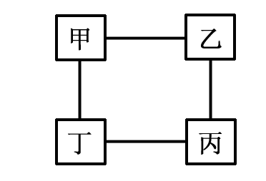
15.（10分）如右图所示，甲、乙、丙、丁分别为下列物质中的某一种：盐酸、硫酸、氢氧化钠和碳酸钠，图中直线相连的两种物质或其溶液都能相互发生反应。
（1）浓盐酸曝露在空气中，其溶质的质量分数将 （填“变
大”或“变小”）。
（2）氢氧化钠固体可作干燥剂，它不能干燥的气体是（ ）。
A. O₂ B. CO₂ C. H₂ D. CO
（3）碳酸钠浓溶液与澄清石灰水反应的化学方程式为 。
（4）若甲为硫酸，则丙一定是 。从物质的分类看，若乙、丁可以用其它类别的物质替换，则可以替换乙的一种物质是 。
三、（本题包括2小题，共20分。）

16.（8分）Na₂CO₃俗名纯碱，其水溶液显碱性。
［提出问题］一定温度下，Na₂CO₃溶液的碱性强弱与溶质质量分数之间有什么关系？
［猜想］① 溶质质量分数越大，碱性越强；
② 溶质质量分数越大，碱性越弱；
③ 溶质质量分数越大，碱性不变。
［设计实验］
步骤一：配制20℃时溶质质量分数分别为25%、5%、1%、0.2%的Na₂CO₃溶液。
步骤二：用精密pH试纸测定其pH，使用方法与普通pH试纸相同。
请回答下列问题：
（1）称量Na₂CO₃固体粉末时，需用到的两种仪器是 。
（2）用1%的Na₂CO₃溶液加水稀释为0.2%的溶液，如果两种溶液的密度都近似为1 g/cm³，则应量取的1%溶液与水的体积比约为 。
（3）某同学按以下操作测定pH：a. 在桌面上放一小片精密pH试纸，b. 将被测液滴到试纸上，c. 把试纸显示的颜色与标准比色卡比较，即可得出其pH。你认为上述操作中错误的是 （填字母标号）。
（4）另一位同学按照正确操作，测得数据如下：
质量分数 | 0.2% | 1% | 5% | 25%
pH | 11.3 | 11.6 | 12.0 | 12.3
由此，你认为上述猜想 （填序号）是正确的。
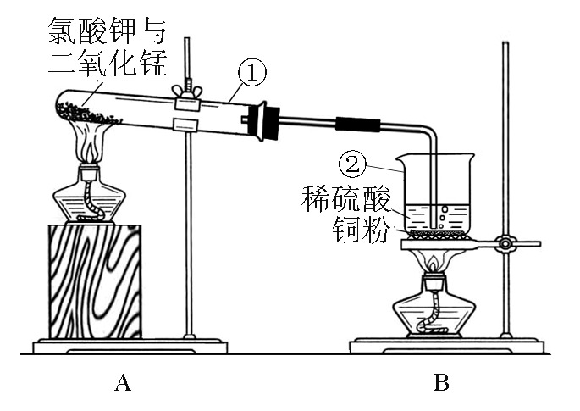
17.（12分）已知：2Cu+2H₂SO₄+O₂2CuSO₄+2H₂O。某同学利用下图装置制取硫酸铜溶液（稀硫酸稍过量），再经过蒸发（浓缩）、冷却（结晶）、过滤得到硫酸铜晶体。
（1）写出装置中仪器①和②的名称：
① 、② 。
（2）检查该装置的气密性：把导管的一端浸入水中，然后 ，如果观察到有 ，说明装置不漏气。
（3）写出装置A中产生氧气的化学方程
式： 。
（4）仪器②中能够观察到的现象是 。
（5）待仪器②中的反应完毕，熄灭装置B中的酒精灯。你认为，在熄灭装置A的酒精灯之前，应进行的操作是 。
（6）蒸发（浓缩）硫酸铜溶液的过程中，玻璃棒的作用是 。
四、（本题包括2小题，共10分。）
18.（3分）氯乙烷（C₂H₅Cl）是运动场上常使用的一种喷雾止痛剂，它是由 种元素组成的，其中碳元素与氢元素的质量比为 。
19.（7分）某同学用100 g含碳酸钙90%的大理石与足量稀盐酸发生反应，化学方程式为CaCO₃+2HCl=CaCl₂+H₂O+CO₂↑。若该实验条件下CO₂的密度为1.9 g/L，计算生成二氧化碳气体的体积。（计算结果保留1位小数）

2010年莆田市初中毕业、升学考试试卷
化学参考答案及评分标准
说明：
1. 本答案供评卷时使用，考生若写出其它正确答案，可参照评分标准给分。
2. 化学专用名词中出现错别字、元素符号书写不规范的都要参照评分标准扣分。
3. 书写化学方程式，写对化学式给1分，全对给2分。
一、选择题（本题包括10小题，共30分，每小题仅有一个正确选项。）
1. A 2. B 3. A 4. D 5. B 6. C 7. D 8. D 9. A 10. C
二、（本题包括5小题，共40分。）
11. （6分）
（1）酒精（1分）（2）乳化（1分）（3）分子是在不断运动着（2分）（4）隔绝空气（或氧气）（2分）
12.（7分）
（1）延展（1分）（2）4Al+3O₂=2Al₂O₃ 化合（各2分，共4分）（3）铝、锰、铜（2分）
13.（7分）
（1）合成（1分）（2）+4（2分）（3）2 1 2 2（2分）（4）CaC₂+2H₂O = Ca(OH)₂+C₂H₂↑(2分)
14.（10分）
（1）石油 风能等（各1分，共2分）（2）CH₄+2O₂CO₂+2H₂O（2分）
（3）B（2分）（4）软水 氧气（各2分，共4分）
15.（10分）
（1）变小（2分）（2）B（2分）
（3）Na₂CO₃+Ca(OH)₂= CaCO₃↓+2NaOH （2分）
（4）盐酸 Zn（或Fe₂O₃等）（各2分，共4分）
三、（本题包括2小题，共20分。）
16.（8分）
（1）托盘天平、药匙（2分）（2）1:4（2分）（3）a（2分）（4）①（2分）
17.（12分）
（1）试管 烧杯（各1分，共2分）（2）用手紧握试管 气泡冒出（各1分，共2分）
（3）2KClO₃2KCl+3O₂↑（2分）（4）固体逐渐溶解直到消失，溶液由无色变蓝色（2分）
（5）把导管移出液面（2分） （6）防止（由于局部温度过高，造成）液滴飞溅（2分）
四、（本题包括2小题，共10分。）
18.（3分）3（1分） 24:5（2分）
19.（7分）
解：碳酸钙质量=100 g×90%=90 g（1分）
设生成CO₂的质量为x。（与答题共1分）
CaCO₃+2HCl = CaCl₂+H₂O+CO₂↑
100 44
90 g x （1分）
$\begin{aligned}\frac{\text{100}}{\text{90}\text{ g}}=\frac{\text{44}}{x} \\ x=\text{39}\text{.}6\text{ g }（2\text{分）}\end{aligned}$

$\begin{aligned}\text{二氧化碳的体积}=\frac{\text{39}\text{.}6\text{ g}}{1\text{.}9\text{ g}⋅L^{−1}} \\ =\text{20}\text{.}8\text{ L }（2\text{分）}\end{aligned}$

答：（略）。

